立足核心素养 构建智慧课堂
——以《近代殖民活动和人口的跨地域转移》为例
蚌埠一中 杨雪静
【教材分析】
课程标准对本课的要求是：通过了解历史上跨洲、跨国家、跨地区不同规模的人口迁徙，以及移民所面临的机遇与挑战，认识在迁徙与融入当地社会过程中出现的文化认同。
从教材角度来说：本课是选择性必修三第三单元《人口迁徙、文化交融与认同》的第二课，“人口迁徙与文化认同”是“文化交流与传播”学习模块的一个专题。本课承上启下，为第八课现代社会的移民和多元文化奠定基础，因此本课对学生全面了解人口迁徙是文化交流传播的动态载体起着重要作用。
从课程角度来看：本课以“近代殖民活动和人口的跨地域转移”为主题，主要讲授的内容是近代以来欧洲人的殖民扩张活动改变了美洲和大洋洲的人口结构，造成了非洲人口的严重损失，促使亚洲华工的大量迁移。人口迁徙带来了这些地区的文化重构和新族群形成的文化认同。
【设计思路】
《普通高中历史课程标准（2017年版2020年修订）》在课程实施中建议：高中历史教学要充分运用现代信息技术，提高教学手段的多样化和信息化水平，适应信息化时代人们的个性化、多样化的学习习惯和学习方式，将学生的学习过程由封闭转向开放、由单一转向多样、由被动转向主动，促进教与学的互动与交流。
基于课程标准的实施建议和学生身心发展的规律，在教学实践中，运用畅言智慧课堂，对教师教学方式和学生学习方式的改变具有重要作用，有利于教师掌握学情、因材施教，更好的提升学生的历史学科核心素养。
【学情分析】
本科学习群体为选考历史学科的高二学生，在学科兴趣、基础知识、学科能力、历史思维和核心素养上都有一定的培养和提升。同时学生已经学过《中外历史纲要》（下），学生对新航路开辟、殖民扩张、人口迁徙等历史概念有较清晰的了解，这些都为本节课的学习奠定了良好的基础。
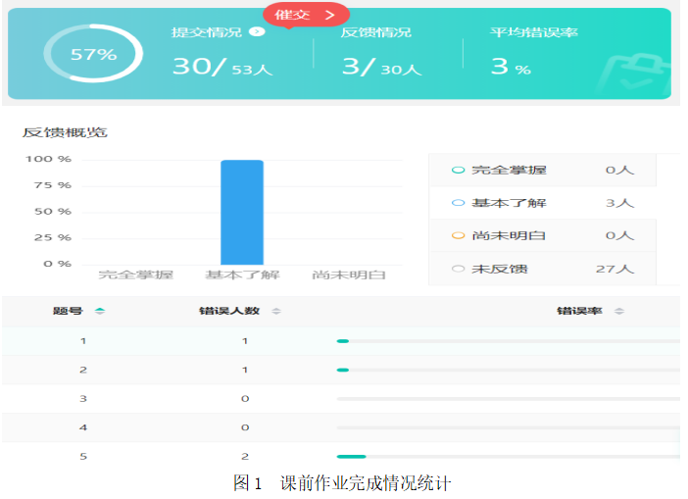
课前，教师推送了导学案，学生自主完成课前预习后答题。从答题反馈来看，学生主动学习的自觉性比较差，53人中只有30人在规定时间里完成预习，同时只有3位同学愿意反馈对本课所学知识的大致了解概况。在5道选择题中，第五题错误率最高，其次是第一题和第二题，第三题和第四题错误率较低。这初步表明多数学生对于新航路开辟和工业革命掌握的较好，但对于欧洲殖民者入侵美洲、大洋洲以及华工、知识难民掌握的尚显不足，需要上课时突出重点、有的放矢。
【教学目标】
1.了解欧洲殖民者入侵美洲的史实，分析殖民者入侵带来的美洲人口结构和族群的变化。
2.了解英国在大洋洲的殖民活动，分析英国的殖民活动导致当地人口的替代性变化。
3.了解华工到美洲的史实，认识华工对美洲开发做出的贡献。
4.了解华工到大洋洲的史实，认识华工对大洋洲开发做出的贡献。
【教学重难点】
1.本课重点：近代殖民活动和人口跨地域转移的原因及影响。
2.本课难点：近代人口跨地域转移带来的文化重构与文化认同。
【教学思路】
人类是文化的创造者，也是文化的重要载体。本节课主要由殖民扩张与美洲族群的变化、英国的殖民活动与大洋洲人口结构的改变和华工与美洲、大洋洲的开发等三部分构成。课前通过智慧课堂教师端推送15-20世纪初西方列强殖民扩张历程，让学生熟悉历史背景。为了吸引学生的学习兴趣，在创设情境时，借助桑巴舞、爵士乐、踢踏舞、墨西哥斗牛等艺术表达形式的图片，设问非洲的舞蹈、欧洲的音乐会出现在美洲的原因，进而引出主题。
【教学资源与工具选择】
1.课前:研读课标、教材，搜集相关史料，课前推送导学案，设置表格填空，学生依据导学案结合教材进行课前的自主学习。
2.课中:运用智慧课堂平台连接学生平板，向学生推送视频、图片、文字等史料，利用系统中随机选人、抢答、截屏分享等功能，实现与学生之间的有效互动，理解近代以来世界范围内的人口迁徙与文化交流重构之间的关系。
3.课后:依据课程重难点，利用智慧课堂抢答功能进行当堂答题检测，分析掌握学生本节课的学习情况，录制微课讲解学习中存在的难点问题，为学生个性化学习及教师教学策略调整提供依据。
【教学活动过程设计】
 | 教学内容及教师活动 | 学生活动 | 设计意图 | 信息技术支持
课  前 | 推送导学案，要求学生完成表格填空。 | 课前自主预习教材完成导学案 | 采集学情数据，同时让学生提前了解时代背景。 | 导学案推送，结合资料查阅。
课  中  课  中  课  中  课  中 | 【新课导入】  教师端展示桑巴舞、爵士乐、踢踏舞、墨西哥斗牛等艺术表达形式的图片，设问它们分别起源于哪个国家？为什么非洲的舞蹈、欧洲的音乐会来到美洲？爱尔兰舞蹈和黑人舞蹈会凑在一起？ | 观看图片，回答问题。 | 吸引学生兴趣，引发学生思考各洲际之间是何时建构关联，不同艺术形式所代表的文化是如何互通互融的。 | 连接学生平板，同屏推送图片。
 | 【新知学习】  一、殖民扩张与美洲族群的变化  展示西欧在美洲殖民扩张相关图片  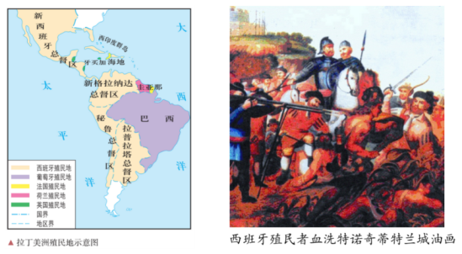  展示三角贸易示意图  问题1：为什么欧洲殖民者从非洲贩卖黑奴到美洲？  问题2：殖民者这种行为会对美洲产生什么影响？  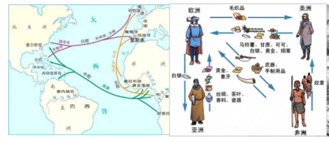  归纳：殖民扩张是怎样影响美洲族群的变化的？  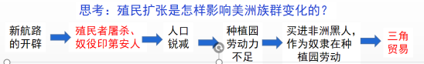  材料一 在英国、西班牙和葡萄牙的殖民地，采矿业和种植园农业的发展对不熟练劳动力的需求大量增加。人们最初企图奴役美洲的印第安人,但是印第安人一般难以管理。这个问题在16世纪时由于非洲黑人的输入而得到解决。  ——伯恩斯《世界文明史》  问题3：欧洲的殖民扩张对美洲的影响？  材料二 直到1500年……所有黑人都生活在非洲，所有白人或高加索种人都生活在欧洲和中东，所有的蒙古种人都生活在东亚和美洲……  来自欧洲和非洲的大规模迁移把南美洲从纯粹是蒙古种人的大陆改变成世界上种族成分最混杂的地区……如今，居住在美洲大陆的是多数的白种人与明显少数的黑种人、印第安人、印第安人与白人的混血儿以及黑白混血儿。  ——斯塔夫里阿诺斯《全球通史》  问题4：欧洲侵略者的殖民活动对美洲文化有什么影响？  材料三 西班牙人和葡萄牙人的征服带来了伊比利亚的文化概念，他们认为比土著文化优越。同样，他们也认为非洲宗教和文化比自己的低劣……印第安社会生存下来，并且在与西班牙人和葡萄牙人互动的同时，维持着相对的自治性。同样，奴隶们在学习应付他们的主人和适应新环境的同时，保持了非洲的宗教传统、信仰、习惯和语言。 ——斯基德莫尔、史密斯《现代拉丁美洲》  二、英国的殖民活动与大洋洲人口结构的改变  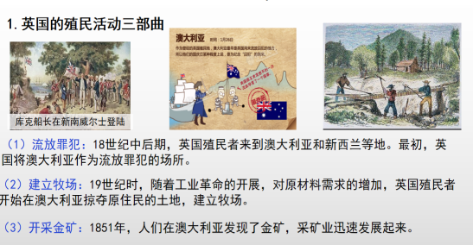  问题：英国的殖民活动对大洋洲人口结构产生了哪些影响？  展示图文史料：  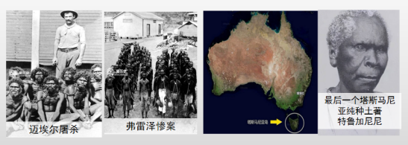  材料四 世界上唯一的一次把整个人种彻底灭绝发生在塔斯马尼亚。4000多名土著被5000人组成的白人搜捕队四处追杀，最后只剩下200多人被押送到附近的弗林德斯岛，他们在恶劣的自然条件下不断死亡。1847年，残存的40人只剩下16人被送回塔斯马尼亚。30年后，塔斯马尼亚人在地球上绝种。 ——刘晓燕《澳大利亚土著人：历史变迁与发展》  三、华工与美洲、大洋洲的开发  出示华工图片、材料和视频  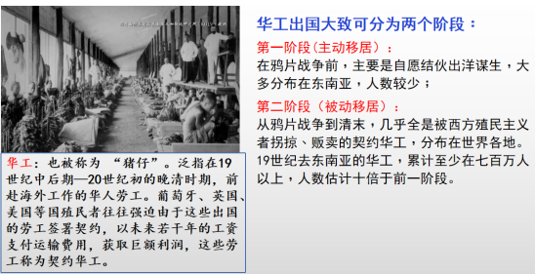  材料五 明清到民国时期，中国东南沿海特别是广东、福建一带的民众为了谋生，漂洋过海前往东南亚各地，甚至远到印度洋一带。这一现象被称为“下南洋”。中国人在当地有的经商，有的从事农业或手工业，促进了当地经济的发展，也传播了中华文化。  问题1：结合视频分析明清时期，中国人“下南洋”的原因及特点？  问题2：华工形成的原因？  材料六 除了道德和政治因素外，经济力量也是奴隶贸易寿终正寝的因素……随时间推移，奴隶的价格一直没有降下来，而随时出现的叛乱使奴隶主耗资巨大的武装力量。即使没有反抗，奴隶们也消极怠工，奴隶主还必须照管他的生活……1807年,英国议会通过了《废除奴隶贸易案》……此后,其他国家纷纷效仿。长达400年之久的奴隶贸易宣告终结。  ——杰里·本特利《新全球史》  材料七 戊午年定约互换以后，大清大皇帝允于即日降谕各省督抚大吏，以凡有华民情甘出口，或在英国所属各处，或在外洋别地承工，俱准与英民立约为凭，无论单身或愿携带家属一并赴通商各口，下英国船只，毫无禁阻。该省大吏亦宜时与大英钦差大臣查照各口地方情形，会定章程，为保全前项华工之意。 ——1860年中英、中法《北京续增条约》 材料八 19世纪中后期的一则招工广告：美国人是非常富裕民族，彼等需要华人前往，极表欢迎。彼有优厚工资，大量上等房舍、食物与衣着。你可随时寄信或汇款给亲友，我等可负责传递驳汇，稳当无误。此是一个文明国家……全体一视同仁……现有许多中国人，已在彼谋生，自非一陌生之地……如欲赚取工资及保障工作，可向本公司申请，便得保证。  ——《台山华侨史》  问题3：华工对美洲和大洋洲的开发作出的重要贡献  展示视频、图片、文字史料：  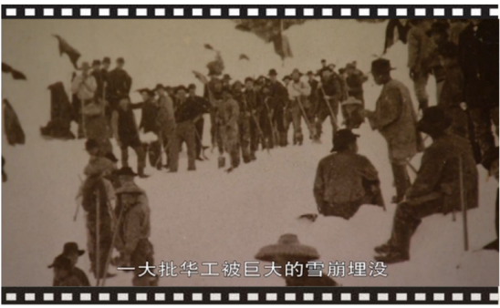  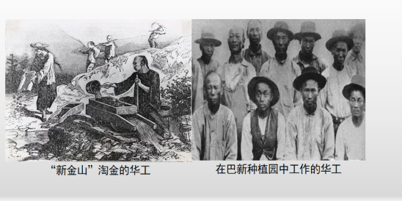  材料九 自第一次鸦片战争后兴起,并在第二次鸦片战争中及战后达到高潮的苦力贸易,历时三十年之久。据不完全统计,这个时期大量华工被西方殖民者贩往美洲、澳洲和东南亚。  ——摘编自吴建雍《鸦片战争与近代华工》 | 学生结合教材梳理西欧各国在哥伦布发现美洲后进行疯狂殖民扩张和掠夺概况。  根据问题，分析图文史料，回答问题。  结合材料一及所学知识进行思考总结  分析材料二，回答问题。  思考交流问题，主动回答。  学生根据三幅图片了解英国在大西洋殖民概况  根据问题，结合教材，分析图文史料。  掌握华工基本概念，分析材料和视频分享交流。  分享获得历史知识的途径，分析材料，根据材料类型进行分类。  结合材料思考分析问题，回答问题。  观看视频，观察图片，分析历史材料，思考问题。 | 理清印第安人锐减的原因，直观感受西班牙殖民者侵略的罪恶。  培养学生分析史料、从史料中提取有效信息的能力；随机提问，及时反馈学情，推进精准教学。  培养学生自主总结归纳历史知识的能力  以问题为导向，分析史料，得出：迅速改变了美洲的人口结构，出现新的族群，白人、黑人、印第安人以及他们相互之间的混血后代，逐渐成为美洲大陆的主要居民。  通过问题探究，分析殖民者入侵带来的美洲人口结构和族群变化，突破教学重难点，提升历史解释素养。  理清英国在大西洋殖民的基本史实  以学定教，突破重难点，培养学生分析史料、提取有效信息的能力。  通过真实历史图片和相关视频认识和感受华工这个特殊群体。  培养学生论从史出的能力、口头表述历史的能力、思辨能力，从而对中国人下南洋有更深刻的理解，培养核心素养。  提升学生参与度，培养史论结合意识。  直观感受华工的艰难遭遇及对美洲、大洋洲的贡献，提高学生历史学习兴趣。 | 同屏推送图片、视频。  使用“随机选人”功能  屏幕分享，推送文字史料。  同屏推送文字史料  发起抢答功能，并截屏分享资源。  屏幕推送图文史料  屏幕推送图文史料，开启线上点赞。  推送视频和图文史料，鼓励学生主动回答问题，使用点赞功能。  同屏推送，使用随机选人功能。  推送视频、图文材料，使用截屏分享功能。
 | 【课堂小结】  近代欧洲人的殖民扩张改变了美洲和大洋洲的人口结构，人口迁徙带来了美洲、大洋洲的文化重构，形成了新的文化认同。  华工出洋，不仅为美洲和大洋洲的开发作出了巨大贡献，同时传播了中国文化。唐人街成为外国人领略中国文化独特魅力的重要场所，成为中外文化交流的象征。 | 回顾梳理本课新学知识 | 理解近代以来人口在全球范围内的迁徙与族群变化和文化交融之间的联系 | 推送屏幕
 | 【当堂检测】  选择教学重、难点，进行当堂练习，查看学生作答数据。 | 完成课堂测试 | 通过作答数据，观测学生的知识点掌握情况，明确课后巩固练习的着重点。 | 发起课堂测试—全班作答，获取数据后进行分析。
课  后 | 布置作业  推荐相关书籍和影视作品 | 学生按时完成作业 | 帮助学生课后及时复习巩固 | 截屏分享
教  学  反  思 | 在本节课课前推送西方国家殖民扩张三个阶段，学生提前接触并了解本课的时代背景，提前预习新课，教师设置表格填空，根据智慧课堂反馈数据进行学情分析。  在课中利用智慧课堂系统中的多个功能，发起与学生端推送同屏，截屏分享，提问方式，史料批注以及推送图片、视频、文字材料等功能。与传统教学模式相比，这样新型的教学技术和方式使得课程资源更加贴近学生，更加具体、形象、生动，更有利于吸引学生学习兴趣，提高学生参与课堂的积极性和热情。尤其是随机选人、抢答等功能有助于落实生生、师生之间的多维互动。

【板书设计】
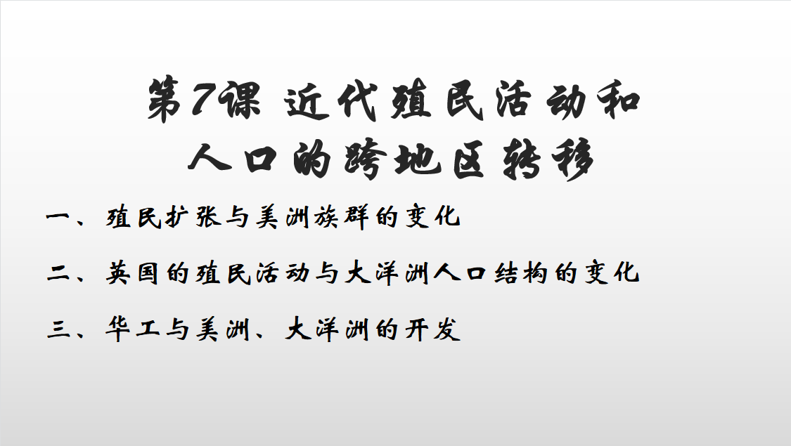
【作业设计】
课堂教学完成后，运用智慧课堂推送课后作业，目的是了解学生本节课的学习情况，用精准的数据分析为后续教学策略调整提供依据。
1．世界近代史上，骇人听闻的黑奴贸易兴起的重要原因是
A．非洲人口过剩 B．黑人体力强壮
C．非洲经济落后 D．印第安人数量锐减
2．美国成为“两洋国家”过程中，损失最大的是
A．白人移民 B．黑人移民 C．墨西哥人 D．印第安人
3．19世纪中叶后，美国随着疆界的不断扩张，新的领土的开发和利用，急需大批劳动力。外来移民迅速增加，形成了一股空前规模的移民潮。在这股移民潮中，大量华工从事的主要工作是
A．开矿筑路 B．金融证券 C．建立牧场 D．买办经商
4．下表呈现的史实表明，17～19世纪的中国
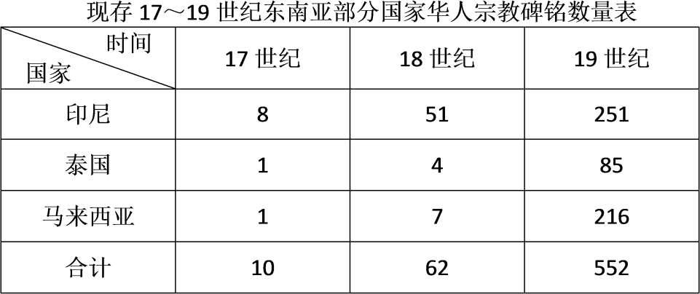

A．迁往海外的人口不断增加 B．自然经济加速解体
C．社会经济呈持续繁荣局面 D．海外贸易长期发达
5．1822年，英国接受来自澳大利亚的优质羊毛6.8万千克，1830年达到136万千克以上，澳大利亚成为英国毛纺业最大的供应商。此现象直接导致
A．澳大利亚发生了工业革命 B．白人成为澳大利亚的主要居民
C．英国加速向澳大利亚流放罪犯 D．澳大利亚原住民的土地不断被剥夺
6．如表为近代以来全球国际人口迁移状况统计简表，据此可知
时间 | 1500—1850年 | 1850—1945年 | 1945—2000年
主要移出地 | 欧洲、非洲 | 欧洲、亚洲 | 亚洲、非洲、拉丁美洲
主要移入地 | 美洲 | 美洲 | 西欧、北美洲、大洋洲
人口迁移数量 | 至1850年，黑奴约为1500万，为白人移民的4—5倍 | 1846—1924年欧洲移出4800万，1834—1941年亚洲移出1200—3700万 | 1960年迁移人口为325万，1974年为947.5万，1985—1990年年增长率为2.59%
A．由落后地区向发达地区迁移 B．强迫移民持续进行
C．劳工迁移变为知识精英迁移 D．范围数量逐步扩大
7．奴隶贸易严重破坏了非洲社会的发展,部族之间相互猎取对方人口,引起部落间冤冤相报的战争,导致部落和民族之间原有的社会关系被破坏,一些中世纪建立的国家消失了,新的民族国家的形成过程被中断。这说明奴隶贸易
A．阻断了非洲原有的社会发展历程 B．打破了相对平衡的多元文明
C．加速了西方国家的资本原始积累 D．推动资本主义世界市场形成
8．17世纪初期,100多名男子乘三艘帆船从不列颠起航,远涉重洋,登上了大西洋彼岸。从此,这片土地开始在剑与火中孕育了一种崭新的文明,人种构成也发生了迅速的变化。(如下表所示,以1700年为100)从经济发展的角度分析,由此产生的重大影响是
时间（年） | 土著人口 | 白种人口 | 黑种人口 | 合计
1700 | 75.0 | 22.3 | 2.7 | 100.0
1820 | 32.5 | 788.4 | 177.2 | 998.1
1860 | 16.0 | 2724.0 | 400.0 | 3140.0

A．白种人和黑种人成为当地主体 B．资本主义生产方式迅速确立
C．促进经济发展,形成统一市场 D．英国建立“日不落”帝国
9．墨西哥“三文化广场”矗立着阿兹特克金字塔大神庙、西班牙殖民者修建的教堂、墨西哥外交部大厦，广场碑文有这样的评述：“这不是任何人的胜利或失败，而是一个混血民族的痛苦的诞生，这就是今天的墨西哥”。这主要体现了文化的
A．碰撞与融合 B．侵略与反抗
C．创新与继承 D．交流与借鉴
【反馈分析】
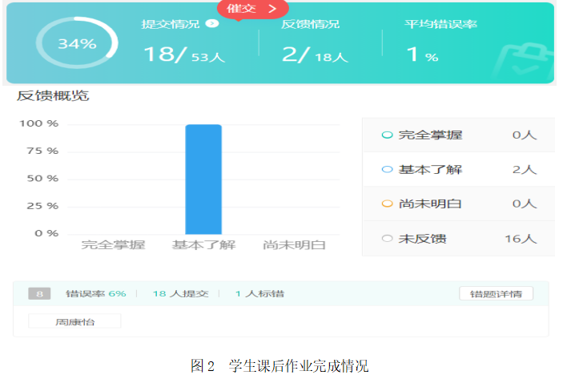
课后作业的布置和及时反馈也是教学活动中重要的一个环节，通过反馈结果直观展现学生学习中的不足和薄弱之处，进而为教师改进自己的教学行为和复习巩固提供有效数据参考，使教、学、评相互促进，共同服务于学生核心素养的发展，促进学生个性化发展。
课后检测作业通过智慧课堂作业中心推送给全班学生，要求学生当天晚上8点前提交。学生提交后，智学网后台可以快速反馈学生的具体学情，如图2所示。通过反馈分析，会发现部分学生时间观念淡薄，无法做到在规定时间内完成作业，或者找诸如平板没电等理由为自己辩解，这需要在后续教学中继续加强时间观念和自主学习意识重要性的教育。另外，布置的9道选择题大多整理选自近几年各地区模拟题，其中第8题错误率最高，这道题是关于欧洲移民到达美洲后，北美大陆的人种结构发生变化，不同人种的交流促进了经济发展，形成北美大陆的统一市场之间的内在联系，对于学生能力要求层次较高，学生对于北美大陆的人种结构与经济市场之间的关系掌握得仍显不足，需要后续加强巩固。已完成的学生对于其他8道选择题基本上都能顺利选出正确答案。这些数据反馈结果对于后续的教学工作和复习侧重点提供了重要的指导。

